Műszaki adatok:
•Feszültség: AC220-240V 50/60Hz
•Teljesítmény: 150 W
•Elektromos működtetésű gyantamelegítő készülék
•Hőmérséklet szabályozás 45–105°C között
Termékleírás:
Mono Free Patronos gyantamelegítő praktikus, könnyen kezelhető készülék, amely alkalmas patronos gyanta melegítésére. Kompakt kialakítása miatt ideális otthoni és kozmetikai használatra.
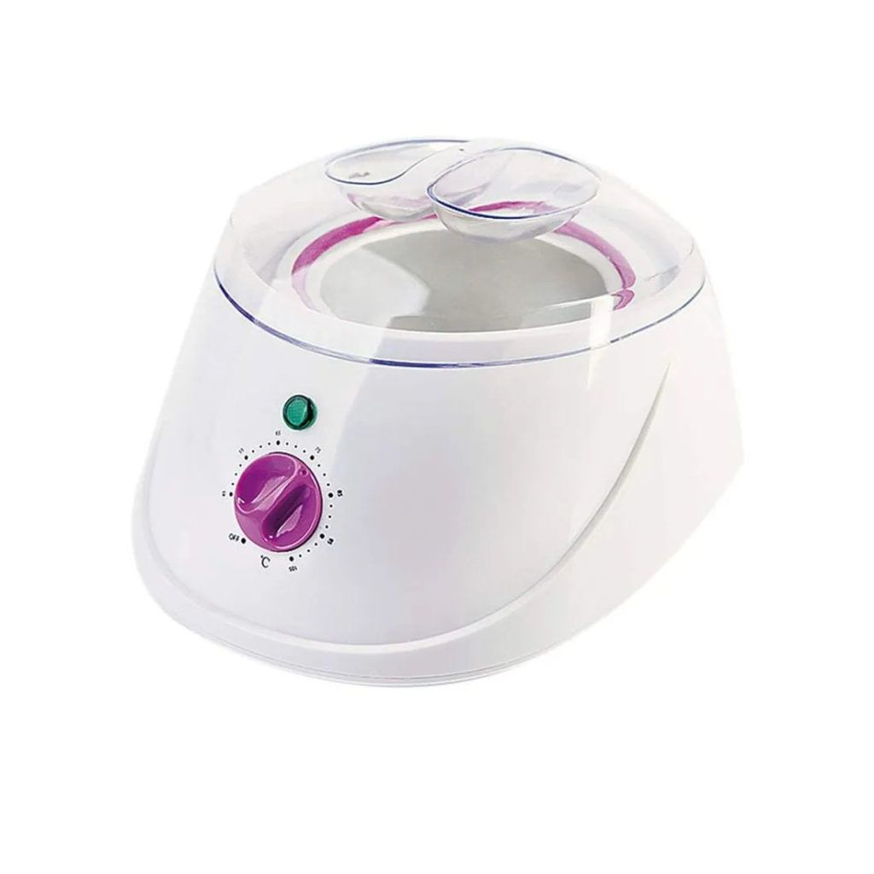
Használata:
•Távolítsa el a műanyag fedelet a készülékről.
•Helyezzen védőgyűrűt a doboz szélére, és helyezze be a fémdobozt a készülékbe.
•Forgassa el a gyantamelegítő hőmérséklet-szabályozó gombját, óramutató járásával megegyező irányába, a viasz olvasztásának megkezdéséhez. (Ha ég a lámpa, a fűtőtest működik.)
•A készülék gyorsabb felmelegítéséhez tegye rá a műanyag fedelet (ezáltal a hő a működés során végig bent marad).
•Amikor a viasz teljesen méz állagúvá válik, kapcsolja ki a melegítőt úgy, hogy a gombot az óramutató járásával ellentétes irányba forgatja ütközésig.
•Fedje le a készüléket fedéllel, hogy a por ne kerüljön a viaszba.
•Tisztítsa meg a gépet leállított és lehűtött állapotban.
Óvintézkedések:
• Ne merítse az elektromos készüléket vízbe, a tisztítása erre kifejlesztett folyadékkal történik.
• Mindig húzza ki a gépet, miután már nem használja, vagy tisztítani szeretné.
• A készüléket stabil helyen kell tartani.
• Mindig győződjön meg, hogy a feszültség azonos az elektromos forrás és a gép között, illetve hogy jól földelve van-e az adott áramforrás.
• Gyermekektől elzárva tartandó.
• Ha a készülék nem megfelelően működik, szokatlan hőmérsékletet érzékel a fűtés során, azonnal áramtalanítsa a gépet, és lépjen kapcsolatba a forgalmazó céggel (BrillCosmetix.hu).
Hulladékkezelés:
•Az elektromos és elektronikai hulladékokat elkülönítve kell gyűjteni. Ne dobja háztartási hulladék közé! Az elhasznált eszközöket csak hivatalos gyűjtőpontokra szabad leadni. Készült Kínában.

